МБОУДО ДШИ Шемышейского района

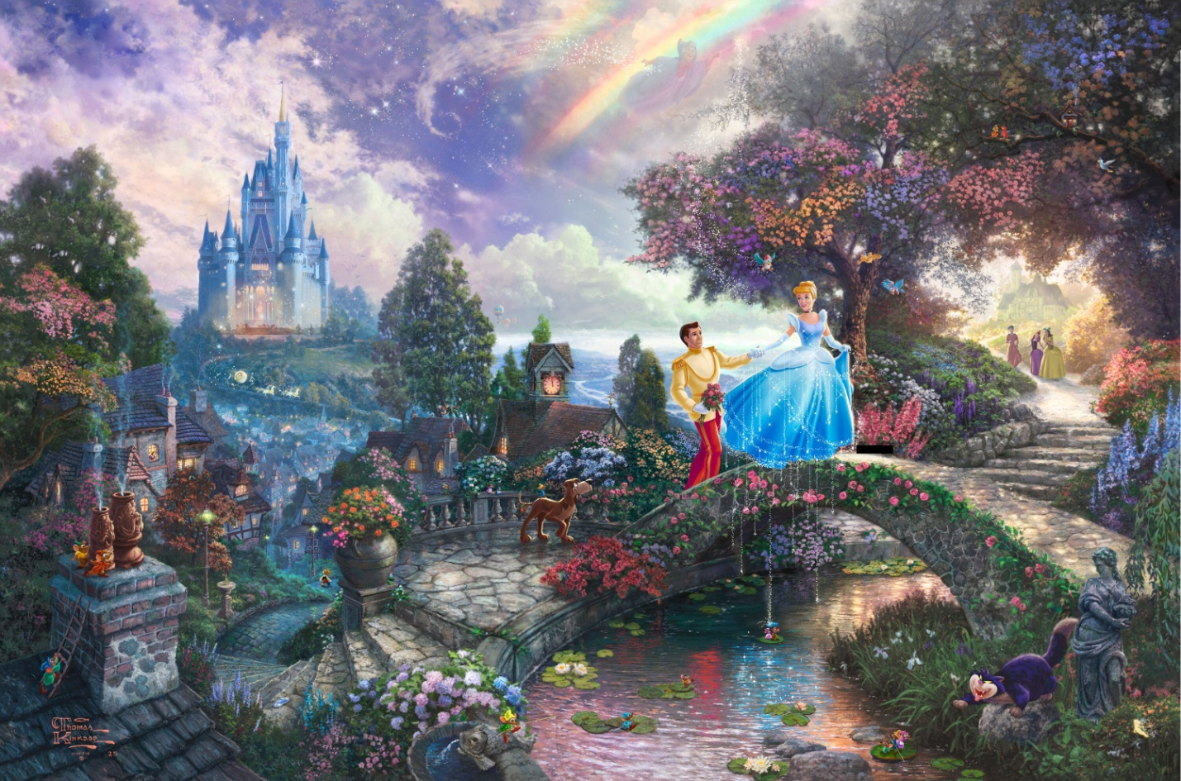

Сценарий сказки-концерта:

**«В волшебном королевстве»**

Составитель: Тактаева О.М.,

преподаватель ДШИ.

р.п.Шемышейка

2020 г.

**Цель мероприятия:** художественно-эстетическое развитие учащихся.

**Задачи:**

* ***Обучающие*:** Учить воспринимать музыку изобразительного характера, рисующую образы сказочных персонажей, способствовать познаниям русского фольклора (загадки), сказок различных авторов.
* ***Развивающие*:** Развивать слуховое восприятие, память, образное мышление, творческое воображение, способствовать развитию эмоциональной сферы.
* ***Воспитательные*:** Формировать духовно-нравственные основы через приобщение к музыкальной культуре, прививать любовь к музыке, формировать коммуникативные навыки у учащихся во время проведения мероприятий.

***Ведущая:***Здравствуйте, дорогие ребята! Вас приветствуют учащиеся и преподаватели ДШИ. Сегодня мы подготовили для вас концерт, но будет он не совсем обычным. Сегодня вас ждет встреча со сказкой. Мы побываем на сказочном балу, где встретятся герои разных сказок. Сегодня, 2 апреля – Международный день детской книги. Дата празднования выбрана не случайно: 2 апреля - день рождения великого датского писателя-сказочника Ганса Христиана Андерсена (1805-1875).

Итак, начнём. Но вы должны помнить, что герои нашего сказочного концерта – необычные, это – музыкальные герои. И чтобы их увидеть, нужно внимательно слушать игру и пение наших юных артистов-сказочников.

*(фонограмма «В гостях у сказки»)*

Любят сказки все на свете! Любят взрослые и дети!  
Любят слушать и смотреть. Сказки могут душу греть.

Для чего нужны нам сказки? Что в них ищет человек?  
Может быть, добро и ласку. Может быть, вчерашний снег?

В сказке радость побеждает. Сказка учит нас любить.  
В сказке звери оживают, начинают говорить.

Чудеса в них происходят, люди к счастью путь находят.  
И, конечно же, добро!

В сказке может все случиться, наша сказка впереди.  
Сказка в двери к нам стучится, скажем сказке: «Заходи!»

----------------------------------------------------------------------------------------------------

**«В волшебном королевстве».**

В одном сказочном королевстве жила счастливая семья короля-волшебника. Была у этого короля любимая дочь-Принцесса.

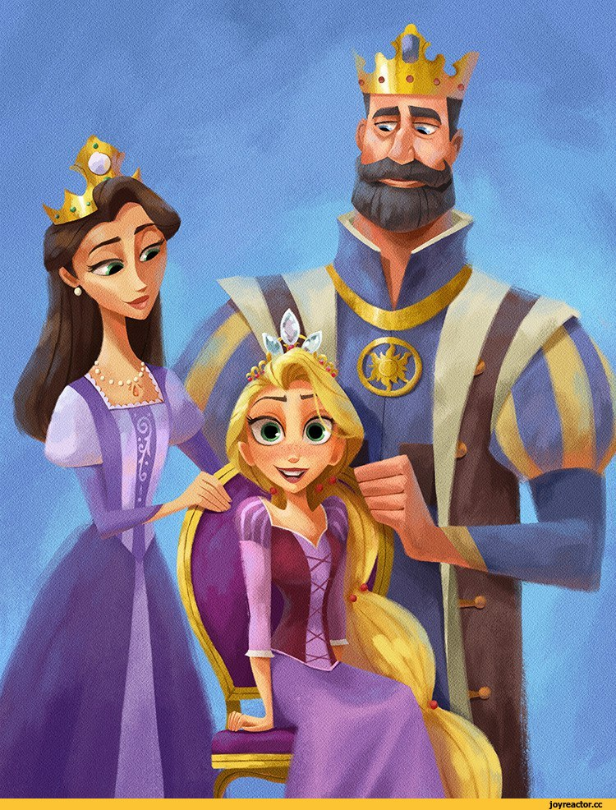

**№1.** Песню о счастливой семье исполнит **Гурьянова Мария** (вокал) - «Счастливая семья».

----------------------------------------------------------------------------------------------------

В замке сказочного короля-волшебника объявлен бал по случаю дня рождения его любимой дочери-Принцессы. А какой бал без гостей? И наш король разослал приглашения на торжество по всему белому свету. В замок стали прибывать многочисленные гости. Гостей приветствовали торжественным танцем в главном зале.

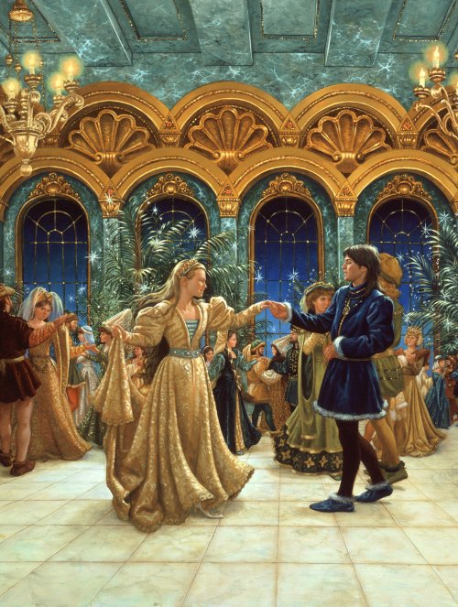

**№2. Милованова Кира** (фо-но) – Гедике «Танец».

----------------------------------------------------------------------------------------------------

Король, королева и Принцесса были очень рады видеть у себя такое количество сказочных персонажей, в знак уважения к ним, исполняли для них шуточные частушки.

Послушаем-ка одну из них.

**№3. Матвеев Максим** (баян) – «Частушка» русская народная песня.

*«Хороши у нас частушки, хороши припевочки.*

*Веселитесь вместе с нами, мальчики и девочки!»*

----------------------------------------------------------------------------------------------------

В сказочном королевстве состоялся бал.  
Там Сверчок играл на скрипке,  
Жук с Козявкой танцевал!

А Жук тот был из ***сказки Ганса Христиана Андерсена - «Дюймовочка»***.

Жук так торопился на бал, что не смог надеть ботинки. Давайте послушаем, как это было.

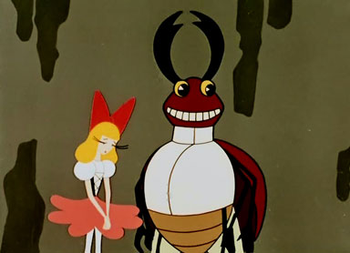**№4. Матвеев Максим** (баян) – Этюд-картинка «Жук» Л.Федчина.

*(Дядя Жук упал на спинку и не смог надеть ботинки. Он упал и встать не может, ждёт он, кто ему поможет).*

--------------------------------------------------------------------------------------------------

А вот и Золушка подоспела на своей карете ***из сказки Шарля Перро - «Золушка»***.

В замке волшебном, чудесном очутилась я вдруг на балу,

Чтобы танцевать и петь песни. А где добрый жук, не найду?

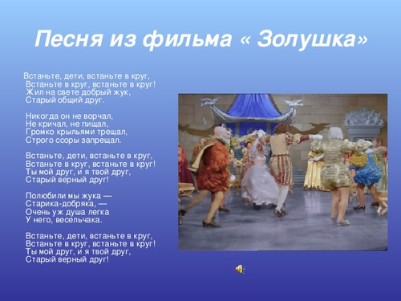

А вот и жук подоспел, и стали они танцевать с Золушкой танец «Добрый жук».

**№5. Мараева Анна** (аккордеон) – «Добрый Жук» А.Спадавеккиа.

----------------------------------------------------------------------------------------------------Давайте, прогуляемся по залам и поздороваемся с остальными гостями.

А вот и Аисты прилетели из ***сказки Ганса Христиана Андерсена***. Сказка так и называется – ***«Аисты»***.

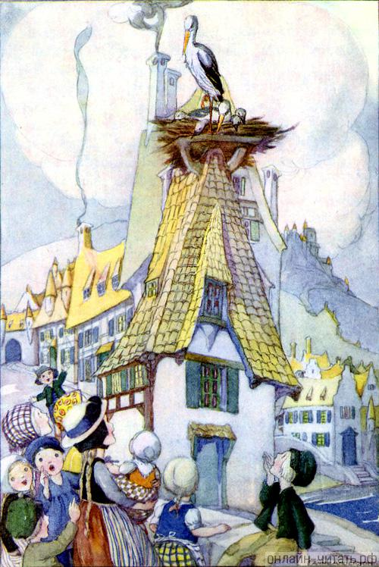

**№6. Матвеев Максим** (баян) – Этюд-картинка «Аист» Л.Федчина.

*(Аист с юга прилетел, аист с нами посидел, аист деток угостил и на крыльях прокатил)*.

----------------------------------------------------------------------------------------------------

А тем временем, пока собирались гости на праздник, на королевской кухне поварята готовили «Тирамису» - это вкуснейший, нежнейший, воздушный десерт из сыра.



Вдруг откуда ни возьмись, проник на кухню Мышиный король из ***сказки Эрнста Гофмана «Щелкунчик и Мышиный король»***, чтобы украсть основной ингредиент этого десерта – сыр.

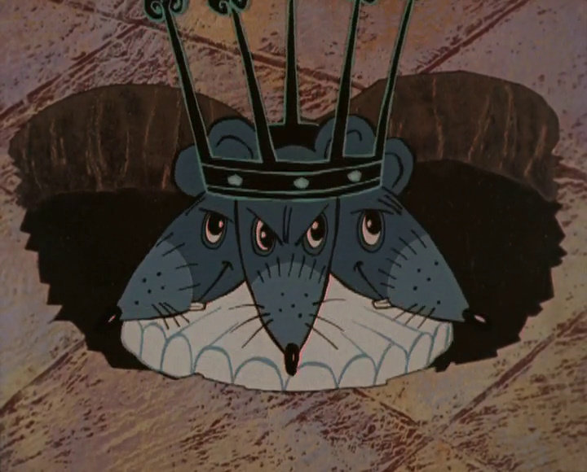

Мышиный король превратился в букву « Ы» и попытался незаметно проникнуть в сыр.

**№7. Матвеев Максим** (баян) – Этюд-картинка «Буква «Ы» в сыре» Л.Федчина.

*(Буква Ы проникла в сыр и наделала в нём дыр. Во всём сыре, в каждой дырке обустроила квартирки)*.

Но отважный Щелкунчик предотвратил эту кражу. Он сразился с Мышиным королём и одержал победу.

----------------------------------------------------------------------------------------------------Узнав, что в замке будет званый ужин, прибыл на бал I правитель Королевства Обжория Лужёное брюхо из ***сказки Джанни Родари «Королевство Обжория»***. Прозвали его так за то, что съев макароны, он сгрызал заодно и тарелку.

На Руси так же высмеивали обжор дразнилками и потешками. Чаще всего делали это скоморохи. Вот перед нами веселый Скоморох ***из русской народной сказки «Вавила и скоморох»***. Он развлекает гостей своими шутками, прибаутками, дразнилками, потешками и задорной игрой на баяне!

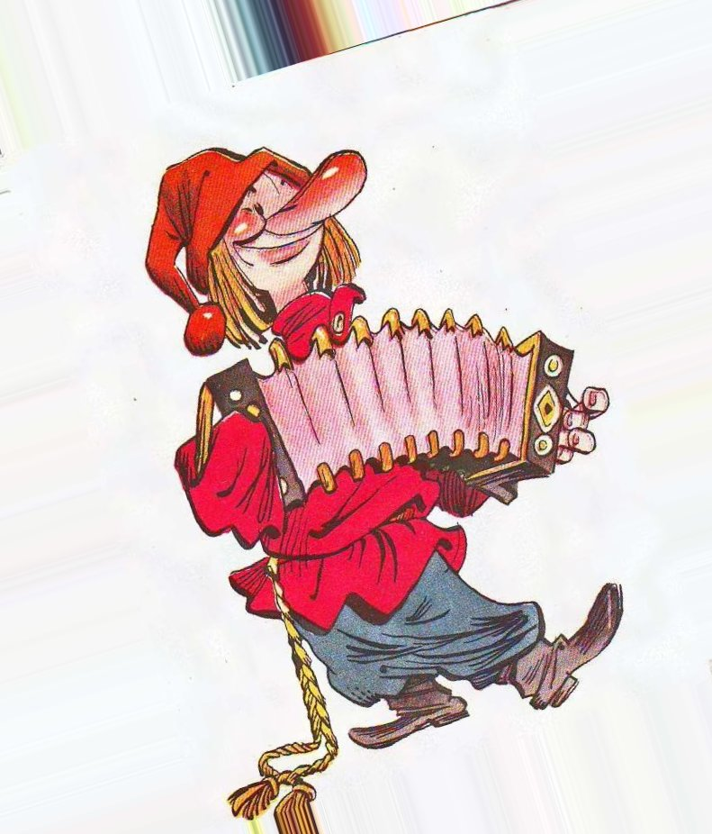

**№8. Матвеев Максим** (баян) – «Федя-медя» дразнилка-потешка.

*(Федя-медя, требуха! Съел корову и быка, и пятнадцать поросят, только хвостики висят).*

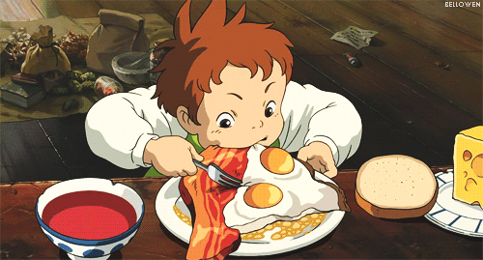

----------------------------------------------------------------------------------------------------

А ещё в руках скоморохов пела, играла и звенела балалайка.

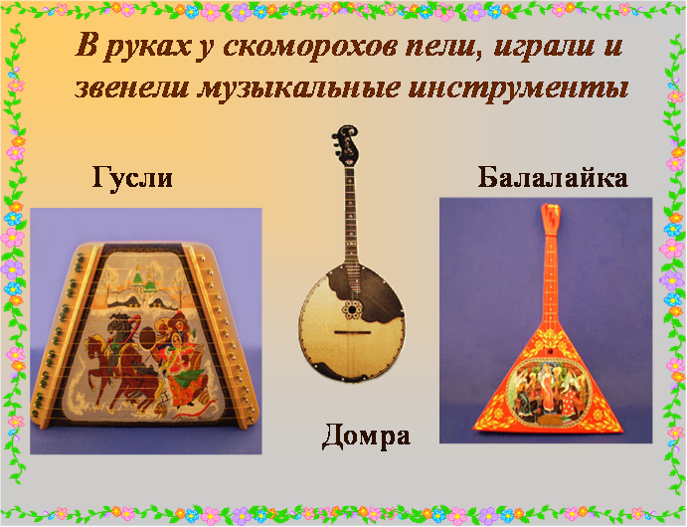

Скоморохи на базарах, на княжьих пирах, на игрищах тон задавали.

Играли на гуслях, балалайках, гудках. На праздниках люд потешали.

**№9. Емелькина Арианна** (балалайка) – «Калинка» русская народная песня.

----------------------------------------------------------------------------------------------------

Какой ребёнок не любит клоунов? С этим персонажем любой праздник будет ярким, лёгким и запоминающимся. Отец Принцессы пригласил на бал клоунов Чижика и Карамельку. Они пришли из ***«Сказки про клоунов Чижика и Карамельку. Клоунские сказочки»***.

В гостях клоун - это праздник: весельчак, шутник, проказник.  
Кувыркается и скачет, даже весело он плачет.



**№10. Щибилёва Диана** (фо-но) – «Клоуны».

----------------------------------------------------------------------------------------------------

А где-то в предалёком царстве, в тридевятом государстве жил-был Принц.

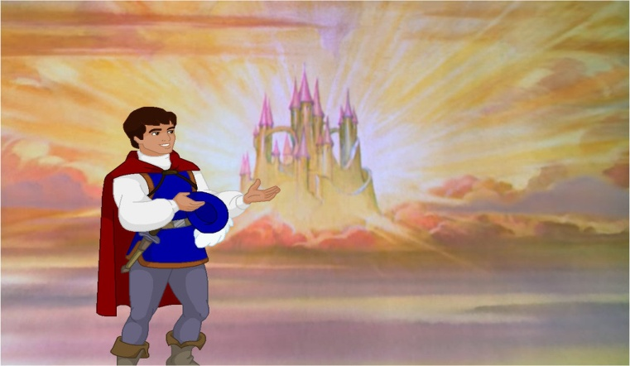

Он был наслышан о красоте Принцессы из сказочного королевства. И захотел Принц с ней познакомиться. Прослышав про бал, Принц, недолго думая, отправился в путь. Путь был долог и опасен. Дорога простиралась через сказочный дремучий лес. В Принцессу давно был влюблён злой колдун. Узнав, что Принц отправился на бал, злой колдун решил навредить Принцу. И он начал чинить препятствия на пути Принца.

Первой опасностью на пути Принца оказался сильный дождь.

Промокнув до нитки, Принц вспомнил, что нужно произнести заклинание, и дождь пройдёт. И он произнёс:

[Дождь зеленый лес полил](http://publekc.ru/konspekt-integrirovannogo-uroka-v-8-klasse-obj--geografiya-les/index.html), все деревья напоил,   
Кустики умыл, цветочки, все поля, луга и кочки.   
И под каплями дождя улыбается земля».

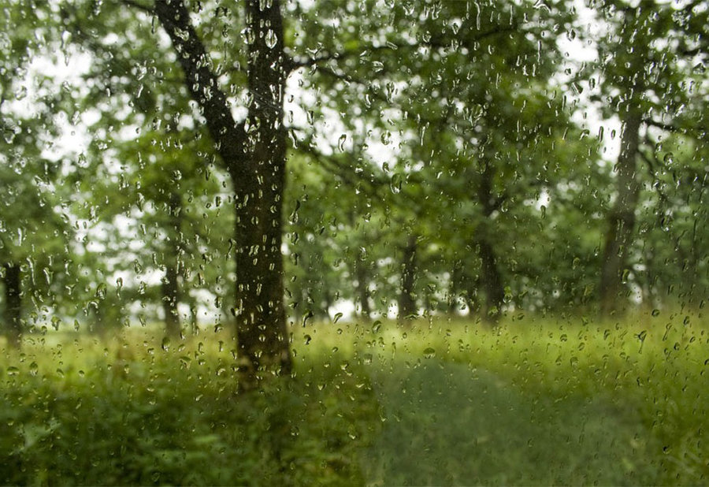

Потом он спел песенку дождю:

**№11. Матвеев Максим** (баян) – «Дождик» детская песенка.

*(Ах, ты, дождь-дожделей! Нам с тобой веселей!)*

----------------------------------------------------------------------------------------------------

Как только Принц произнёс заклинание, дождик сразу закончился.

Выглянуло солнышко.

Небо ярко засияло, землю солнышко пригрело!

Из-за гор, из-за морей мчатся стаи журавлей,

Ручейки в лесу поют, и цветочки там цветут.

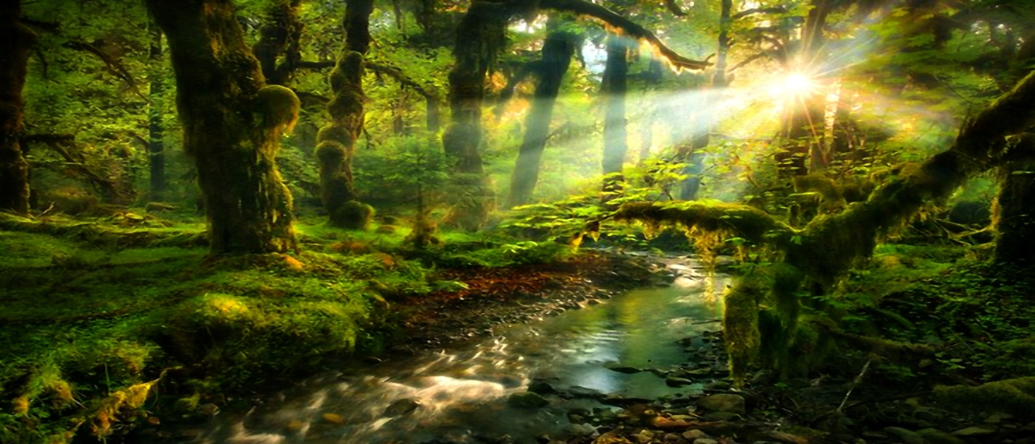

**№12. Матвеев Максим** (баян) – «Солнышко» детская песенка.

*(Светит солнышко к нам в окошечко).*

Спел Принц песенку и отправился дальше.

----------------------------------------------------------------------------------------------------

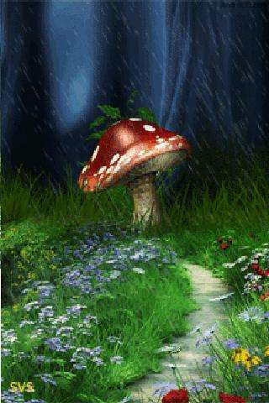Второй лесной опасностью на пути Принца стал гриб Мухомор. Он заворожил своей красотой Принца и хотел его отравить. Но Принц вспомнил наказ своей любимой бабушки:

**№13. Матвеев Максим** (баян) – Этюд-картинка «Гриб Мухомор» Л.Федчина. *(Гриб красивый Мухомор. Но не ешь его, Егор!)*

----------------------------------------------------------------------------------------------------

Принц хотел пнуть этот гриб. Но откуда ни возьмись, появились перед ним сказочные Мухоморы из ***русской народной сказки «Злодей Мухомор»***.

Они объяснили Принцу, что для кого-то они вред, а кому-то спасение. Для лосей, например, Мухомор – лекарство.

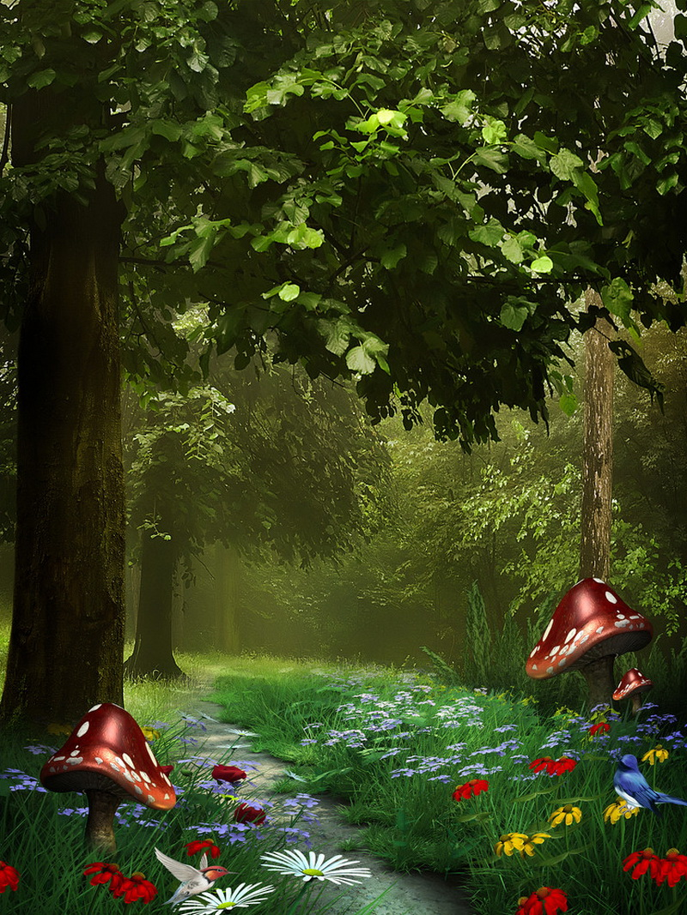

Принц сжалился над Мухомором и отправился дальше. А Мухоморы в благодарность спели ему весёлую песенку.

**№14. Ковалёва Дарья** (вокал) – «Мухоморы».

----------------------------------------------------------------------------------------------------

Третья опасность на пути Принца – это злобный Кот-Баюн — персонаж русских [волшебных сказок](https://ru.wikipedia.org/wiki/%D0%A1%D0%BA%D0%B0%D0%B7%D0%BA%D0%B0#%D0%92%D0%BE%D0%BB%D1%88%D0%B5%D0%B1%D0%BD%D0%B0%D1%8F_%D1%81%D0%BA%D0%B0%D0%B7%D0%BA%D0%B0), огромный кот-людоед, обладающий волшебным голосом. Он заговаривает и усыпляет своими речами подошедших путников и тех из них, у кого недостаточно сил противостоять его волшебству и кто не подготовился к бою с ним, кот-колдун безжалостно убивает. Но тот, кто сможет добыть кота, найдёт спасение от всех болезней и недугов — сказки Кота-Баюна целебны.

*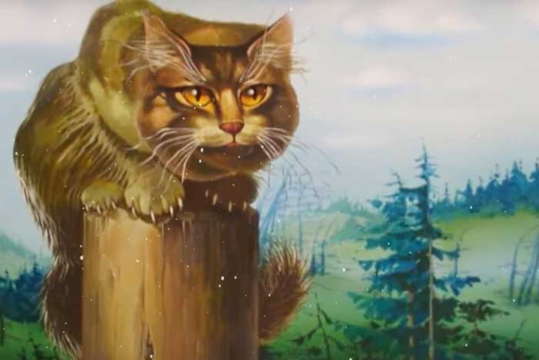(У кота-воркота колыбелька хороша).* **№15. Якимов Дмитрий** (баян) – «У кота» детская песня.

----------------------------------------------------------------------------------------------------Долго шёл Принц по сказочному лесу и не заметил, как заблудился.

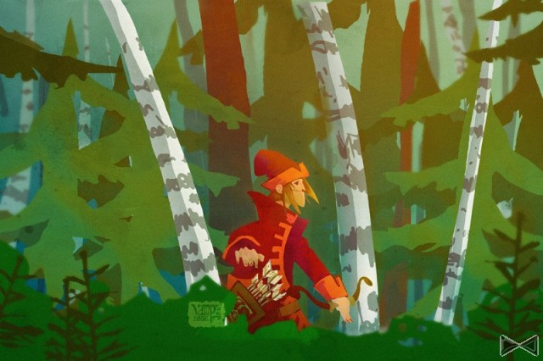

Стал он громко звать на помощь.

**№16. Калмыкова Виктория** (аккордеон) – Этюд-картинка «Эхо» О.Шплатова.

*(Эхо, эхо, отзовись, отзовись! Эхо, эхо, чисто петь научись!)*

*----------------------------------------------------------------------------------------------------*

Шёл-шёл Принц и увидел дерево дуб. Подошёл поближе и увидел, как на листочках ***Мотылёк с Бабочкой из сказки Татьяны Домарёнок «Весенний вальс»*** танцевали вальс.

По-над белым пухом вишен, словно яркий огонек,  
Вьется трепетный и легкий синекрылый мотылек.  
Воздух  свежий и прозрачный в струнах солнца золотых.  
Крылышками бьет по ним он, пробуждает звуки в них.  
И волною льется песня величальная – весне.

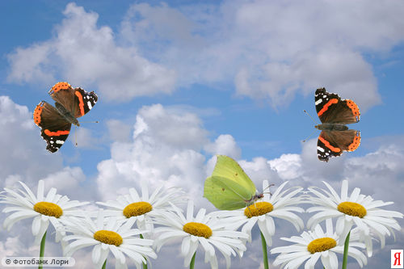

**№17. Кочергин Андрей** (баян) – «Тирольский вальс».

----------------------------------------------------------------------------------------------------А злобный колдун никак не мог успокоиться. И тогда он решил применить на Принце самое страшное испытание. Колдун наслал на Принца смертельный сон. Уставший Принц сел под деревом и уснул. И приснился Принцу сон про Рыжего кота.

**№18. Ковалёва Дарья** (вокал) – «Рыжий кот».

----------------------------------------------------------------------------------------------------Пробудиться от глубокого смертельного сна помог принцу Дятел ***из «Сказки о мудром дубе и умном дятле» Елены Бондаревой***.

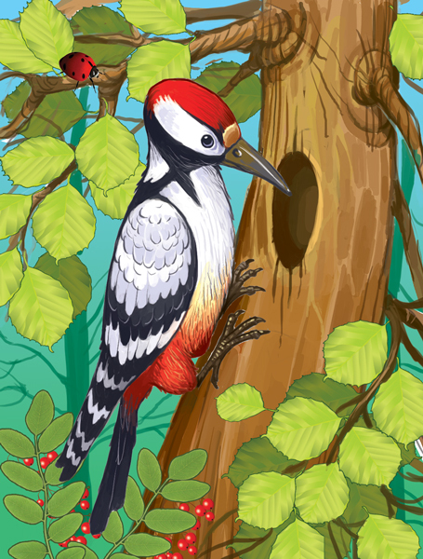

**№19. Матвеев Максим** (баян) – Этюд-картинка «Дятел» Л.Федчина.

*(Дятел строит тук-тук-тук. Далеко несётся звук. Дятел выдолбил дупло, будет в нём зимой тепло).*

----------------------------------------------------------------------------------------------------Пошёл Принц дальше. И неожиданно для себя он оказался на берегу реки. Что делать дальше, он не знал. Река была широка и глубока. Стал просить Принц у реки помощь. А чтобы река не отказала в помощи, Принц подарил ей песню.

**№20. Тишин Владимир** (аккордеон) – Волжские страдания «Пересохни, Волга-речка».

----------------------------------------------------------------------------------------------------

Река сжалилась над Принцем. Неожиданно появился кораблик ***из сказки Владимира Сутеева «Кораблик»***. Принц помахал рукой и попросил этот кораблик перевезти его на другой берег.



**№21. Рожкова Ульяна** (вокал) – «Маленький кораблик».

----------------------------------------------------------------------------------------------------

Переплыл Принц на другой берег на кораблике и пошёл дальше. Идёт он по лесной тропинке, а навстречу ему Красная Шапочка ***из сказки Шарля Перро «Красная Шапочка»***. Она спешила на бал к своей подружке Принцессе. Красная Шапочка выслушала историю Принца, и они вместе поспешили в королевство по тропинке.

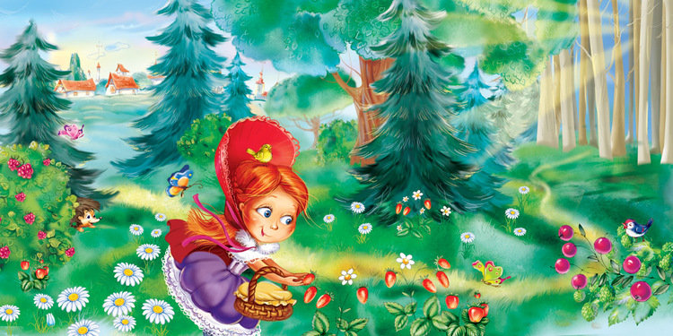

**№22. Ковалёва Дарья** (вокал) – «Красная Шапочка».

----------------------------------------------------------------------------------------------------

По дороге Красную Шапочку и Принца ожидал сюрприз. Выкатился им навстречу Колобок ***из русской народной сказки «Колобок»***.

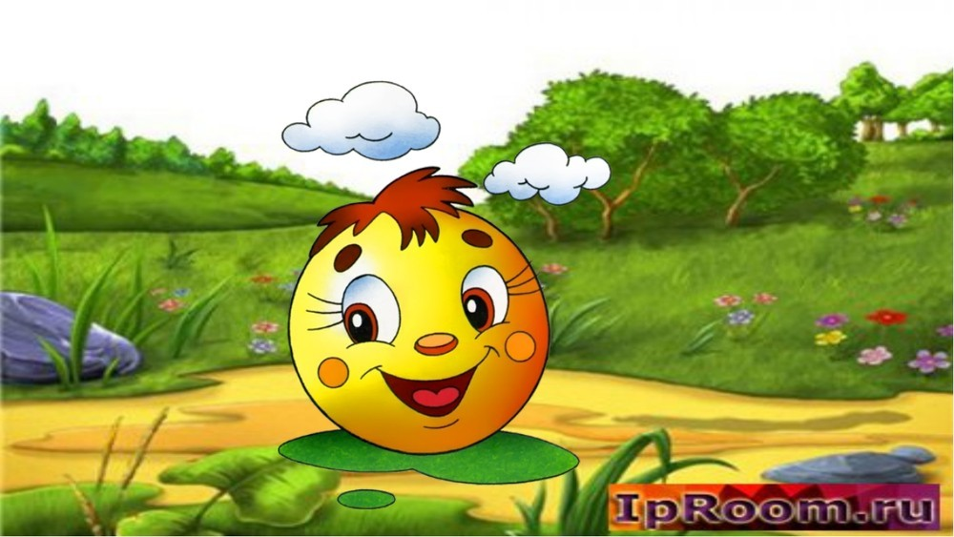

Он предупредил путников о том, что Злобный колдун подстерегает их на пути. Надо идти другой дорогой. Но чтобы не попасть под злые чары колдуна, путникам требуются хорошие знания сказок. Колобок передал путникам свиток с заданием. А задание такое: надо дать правильный ответ на вопросы.

- Ну что же, ребята, поможем Принцу и Красной Шапочке? (Да)

***Вопросы:***

* Королева с холодным сердцем? **( Снежная Королева)**
* Как звали невесту, которая сбежала от слепого и жадного жениха? **(Дюймовочка)**
* Папа, который снимал со своего сына стружку? **(Папа Карло)**
* Назови имя сказочного героя, который умел прекрасно колоть орехи? **(Щелкунчик)**
* Герой сказки, имевший только один недостаток - слишком большие уши? **(Чебурашка)**
* Волчий воспитанник? **(Маугли)**
* Кто из урода превратился в красавца? **(Гадкий утенок)**
* Ветеринар, посетивший Африку? **( Айболит)**
* Сказка, где теряют обувь? **( Золушка)**
* Кто автор сказки « Кот в сапогах»? **( Ш. Перро)**
* В какой сказке действуют как живые существа луковица, помидор, лимон и др.? **(«Приключения Чиполлино» Дж. Родари)**

Молодцы, ребята!

----------------------------------------------------------------------------------------------------

А чтобы Принц и Красная Шапочка не заблудились по дороге к замку, Колобок позвал на помощь Зайку из ***сказки*** ***«Сказка про зайчика Стёпу и его друзей»***. Ведь он знает все безопасные лесные тропы. Зайчик проводил путников и вывел из леса.

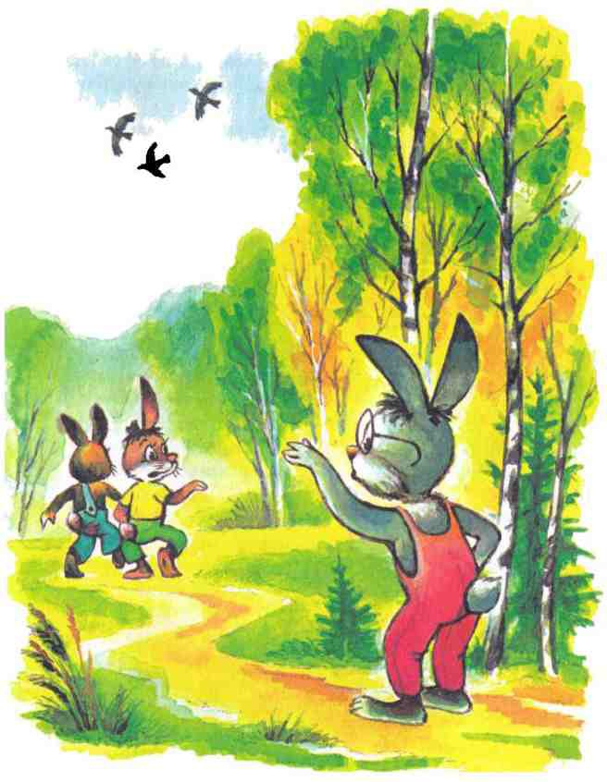

**№23. Моторин Никита** (аккордеон) – русская народная песня «Как под горкой, под горой».

*(Как под горкой, под горой прыгал заинька косой. Прыгал, бегал целый день, спрятался в лесу за пень).*

----------------------------------------------------------------------------------------------------

Вдаль тропинка завела, к замку путников привела.

Распрекрасный с виду терем, постучим-ка громче в двери.



**№24. Моторин Никита** (аккордеон) – «Я гуляю» детская песенка.

*(Я гуляю во дворе, вижу – замок на горе. Я по лесенке взберусь и в окошко постучусь).*

----------------------------------------------------------------------------------------------------А какое же королевство без бравых солдат! Они стоят на страже у ворот королевства. Солдатики, хотя и из музыкального зоопарка, но очень смелые, решительные, отважные! Дружно шагают в ногу, чеканят шаг.

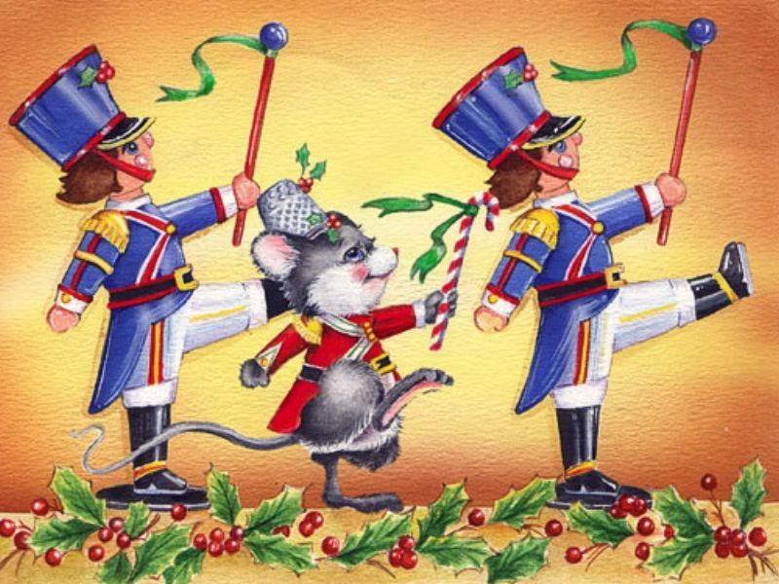

**№25. Старченко Иван** (баян) – «Парад» Е.Лёвина.

*(Пять весёлых кенгурят утром вышли на парад, пять пятнистых жирафят дружно выстроились в ряд. Толстый серый бегемотик подтянул ремнём животик. Принимал у них парад в окруженьи лягушат).*

----------------------------------------------------------------------------------------------------

А вот и поварята с кухни подоспели с праздничным тортом! Гости сели за стол, а Крокодил Гена с Чебурашкой ***из сказки Эдуарда Успенского «Крокодил Гена и его друзья»*** спели для Принцессы песню в день рождения.

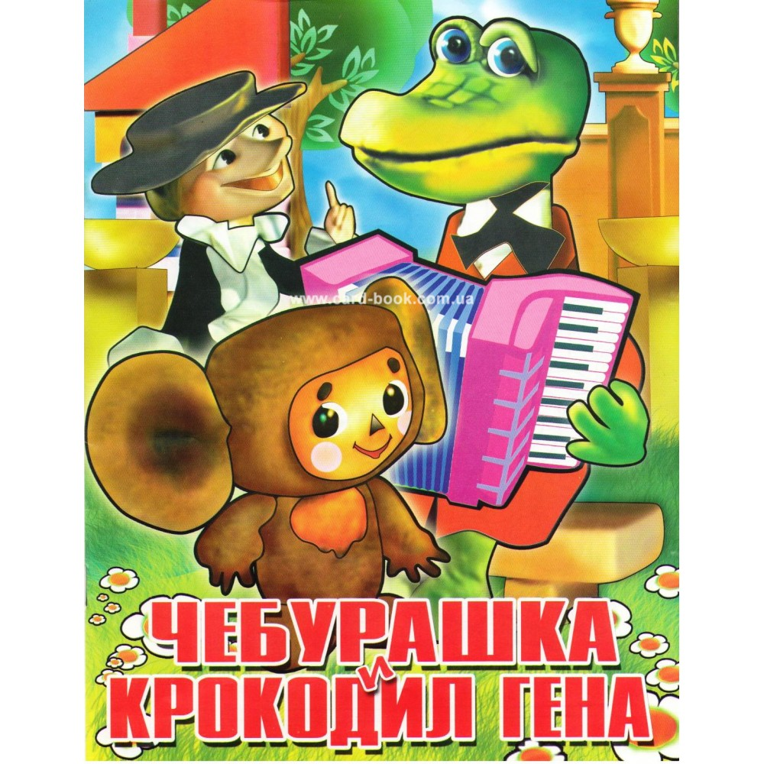

**№26. Скворцова Екатерина** (аккордеон) – «Песенка крокодила Гены» В.Шаинский.

----------------------------------------------------------------------------------------------------

Как вы поняли, ребята, эта сказка со счастливым концом. Принц наконец-то повстречался с Принцессой. Они полюбили друг друга. Злой колдун был повержен бравыми солдатиками. А в волшебном королевстве начался долгожданный бал, и все закружили в вальсе.

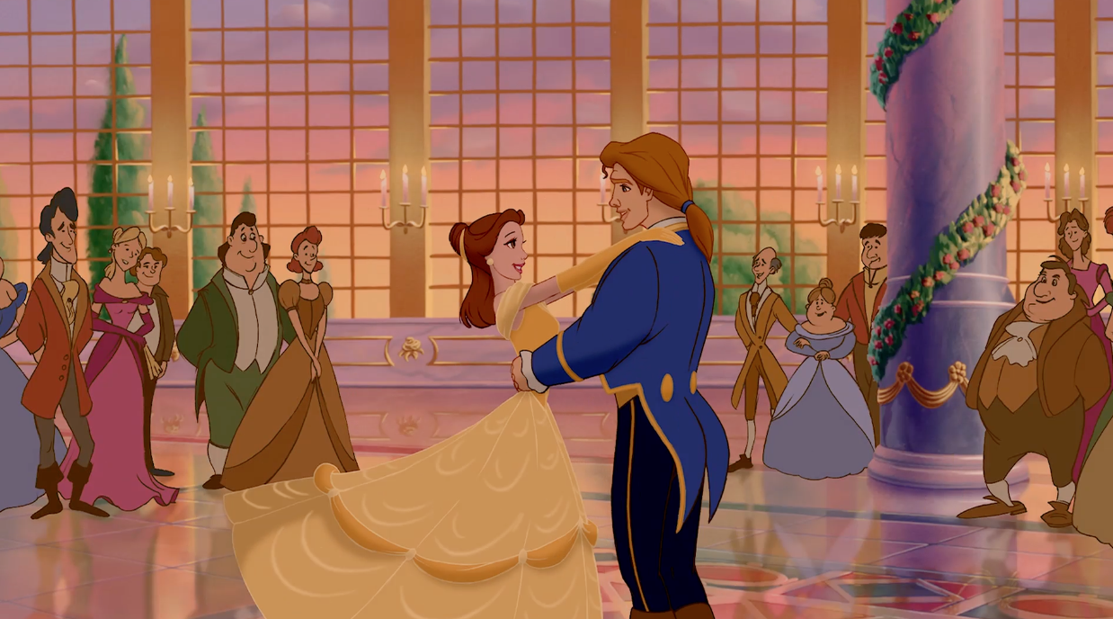

**№27. Мараева Анна (**фо-но) – «Вальс».

----------------------------------------------------------------------------------------------------

*(фонограмма «В гостях у сказки»)*

А королевский бал тем временем подошел к концу. К сожалению, нам пришло время покидать сказочную страну. Но мы не прощаемся со сказками, а говорим им: «До свидания! До новых встреч!»

В мире много сказок грустных и смешных,  
И прожить на свете нам нельзя без них.

Пусть герои сказок дарят вам тепло,  
Пусть добро навеки побеждает зло!

----------------------------------------------------------------------------------------------------

**КОНЕЦ**

**Список сказок.**

1. Сказка Ганса Христиана Андерсена - «Дюймовочка».
2. Сказка Шарля Перро – «Золушка».
3. Сказка Ганса Христиана Андерсена - «Аисты».
4. Сказка Эрнста Гофмана - «Щелкунчик и Мышиный король».
5. Сказка Джанни Родари - «Королевство Обжория».
6. Сказка «Сказки про клоунов Чижика и Карамельку. Клоунские сказочки».
7. Русская народная сказка «Вавила и скоморох».
8. Русская народная сказка «Злодей Мухомор».
9. Сказка Татьяны Домарёнок – «Весенний вальс».
10. Сказка Елены Бондаревой - «Сказки о мудром дубе и умном дятле».
11. Сказка Владимира Сутеева - «Кораблик».
12. Сказка Шарля Перро - «Красная Шапочка».
13. Русская народная сказка «Колобок».
14. Сказка Константина Ушинского - «Лиса Патрикеевна».
15. Сказка Николая Некрасова - «Баба-Яга, костяная нога».
16. Русская народная сказка «Иван-царевич и серый волк».
17. Русская народная сказка «Кощей Бессмертный».
18. Русская народная сказка «Морской царь и Василиса Премудрая».
19. Русская народная сказка «Теремок».
20. Сказка Владимира Степанова - «Змей Горыныч и Василиса».
21. Сказка Бориса Айдаболова - «Несмеяна-царевна».
22. Сказка «Сказка про зайчика Стёпу и его друзей».
23. Сказка Эдуарда Успенского – «Крокодил Гена и его друзья».